ИНФОРМАЦИЯ ПО ИСПОЛНЕНИЮ СОВМЕСТНОГО ПЛАНА С УПРАВЛЕНИЕМ ОБРАЗОВАНИЯ АКТЮБИНСКОЙ ОБЛАСТИ

Пункт 1. Проведение семинаров по антикоррупционному законодательству с руководителями организации образования, педагогическим коллективом, в ходе которых предусмотреть обучение стандартам качества образования и принципов академической честности

№ | Наименование организации образования | Ссылки или фото
 | Каратаусайская ОСШ | https://www.instagram.com/p/DBxyOnLIFu2/?img_index=2&igsh=MXdvcDZodW4xZTI2Zw==  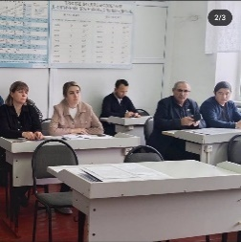  Педагогикалық кеңесте қаралған сұрақ: «Жемқорлықтың алдын алу жұмыстары туралы».

Пп.1.2 п.1 Организация диалоговых площадок по обмену опытом между организациями образования, где учащиеся, студенты и преподаватели делятся опытом предотвращения академической нечестности

№ | Наименование организации образования | Ссылки или фото
 | Каратаусайская ОСШ | Біртұтас тәрбие бағдарламасы аясында сыбайлас жемқорлыққа қарсы мәдениетті қалыптастыру мақсатымен 11-сыныпта "Біз - сыбайлас жемқорлыққа қарсымыз!" тақырыбында тәрбие сағаты өткізілді. Өткізген Нургалиева А.Б.  https://www.instagram.com/reel/DEyqduCCT7s/?igsh=MTZ4MXdrN2FwaW51bQ==  Біртұтас тәрбие бағдарламасы аясында оқушыларда сыбайлас жемқорлыққа қарсы мәдениетті қалыптастыру мақсатымен "Біз сыбайлас жемқорлыққа қарсымыз!" тақырыбында тәрбие сағаты өткізілді. Өткізген: Синенко А.С.  https://www.instagram.com/p/DEytlf8Cljm/?igsh=MXJ2eXNvM2M2NzVqdA==

Пункт 2. Опубликование приказа о запрете незаконных поборов в организациях образования

№ | Наименование организации образования | Ссылки на сайт отделов и организации образования
 | Каратаусйская ОСШ | 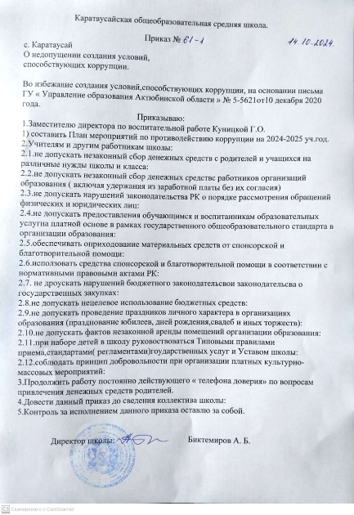

Пп. 2.1 п.2 Профилактика незаконных сборов денежных средств в ходе проведения родительских собраний

№ | Наименование организации образования | Ссылки
 | Каратаусйская ОСШ | https://www.instagram.com/p/DFNIekOM2Ci/?img_index=3&igsh=ZXh5M3hqNWl1dms=  Біртұтас тәрбие бағдарламасы аясында Ата-аналарды педагогикалық қолдау орталығының жоспарына сәйкес 11-сынып ата-аналарына "Ата-аналар мен жасөспірімдер арасындағы қарым-қатынаста шекараны белгілеудің маңызы" тақырыбында жиналыс өткізілді. Жиналыс барысында ата-аналардан қаражат жинау тыйым салынатыны туралы ақпарат берілді. Өткізген Нургалиева А.Б.

Пп. 2.3 п.2 Организация интерактивных лекций с примерами последствий академического мошенничества (плагиат, списывание, подделка данных)

№ | Наименование организации образования | Ссылки
 | Каратаусайская ОСШ | https://www.instagram.com/reel/DFXRDHCua6N/?igsh=d2JoMDhuYjc2cDY1

Пп. 2.4 п.2 Привлечение некоммерческих организации, работающих в сфере образования, для проведения обучающих мероприятий

№ | Наименование организации образования | Ссылки
 | Каратаусайская ОСШ | https://www.instagram.com/reel/DFXRDHCua6N/?igsh=d2JoMDhuYjc2cDY1

Пункт 3 Разработка и обновление антикоррупционных информационных стендов в организациях образования с освещением реальных кейсов, а также предусмотреть в них ситуационные задачи, которые помогут школьникам понять последствия нечестного поведения

№ | Наименование организации образования | ФОТО
 | Каратаусайская ОСШ | 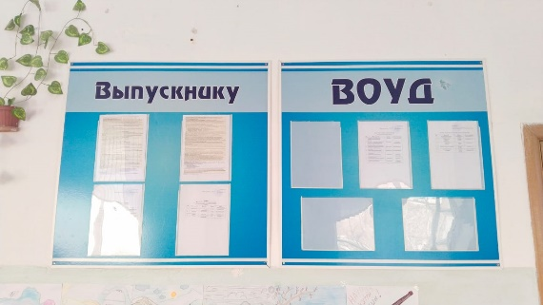

Пп.3.1 п.3 Выпуск брошюр, плакатов и инфографики с простыми правилами академической честности и советами по правильному написанию работ
№ | Наименование организации образования | Ссылки или фото
 | Каратаусайская ОСШ | https://www.instagram.com/reel/DDwDyBJqMBo/?igsh=eHBqNHQ3MmJ2cmxn

Пп.3.2 п. 3 Проведение игр и сказкотерапии для младших школьников, где через игровые ситуации объясняется ценность честности

№ | Наименование организации образования | Ссылки или фото
 | Каратаусайская ОСШ | https://www.instagram.com/reel/DEyr6rZi7gj/?igsh=MWIyaXJscXBiNWFveQ==  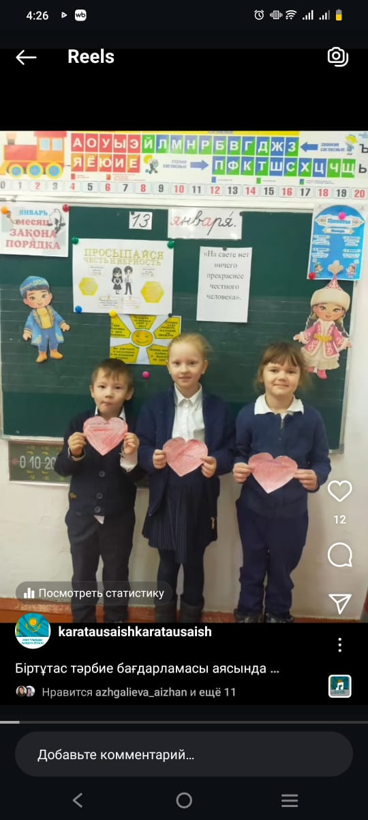

Пп.3.3 п.3 Организация творческих мастерских, где дети создают истории, рисунки или мультфильмы о честности
№ | Наименование организации образования | Ссылки или фото
Біртұтас тәрбие бағдарламасы аясында "Мамандықтар әлемі" жобасын жүзеге асыру мақсатында 3-сыныпта "Менің ертеңім" тақырыбында тәрбие сағаты өткізілді. Сабақ барысында оқушылар адалдық дегеніміз не және адал еңбек ету туралы ақпарат алып, сурет салды. Өткізген Нургалиева Н.М.
https://www.instagram.com/reel/DFXWkfLu0fC/?igsh=azU2NWEzc3F0NGo1

Пп.3.4 п.3 Введение мероприятий, направленных на снижение уровня стресса перед экзаменами, чтобы учащиеся не прибегали к списыванию
№ | Наименование организации образования | Ссылки или фото
 | Каратаусайская ОСШ | https://www.instagram.com/p/DFNIekOM2Ci/?img_index=2&igsh=ZXh5M3hqNWl1dms=  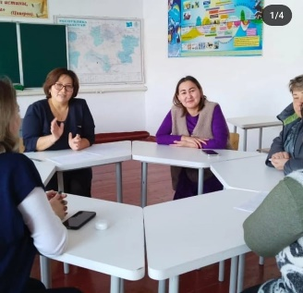
Пункт 5 Периодическое проведение анонимных опросов среди учащихся и педагогов о том, как часто сталкиваются с нечестным поведением и как оценивают работу по предотвращению подобного
№ | Наименование организации образования | Ссылки или фото

Пп. 6.3 п. 6 Размещение в СМИ и социальных сетях интервью с участием руководителя управления образования
№ | Наименование организации образования | Ссылки или фото

Пункт 7 Создание «горячей линии» или «ящика для анонимных обращений» о случаях нечестности.
№ | Наименование организации образования | Указание телефона
 | Каратаусайская ОСШ | 